Informazione per committenti / mandanti
Perché dobbiamo prima accertare se vi è dell'amianto
Il volantino è stato offerto da:
In tutti gli edifici costruiti prima del 1990 bisogna aspettarsi la presenza di amianto. Durante i lavori di ristrutturazione e di rinnovamento, questi materiali affiorano di nuovo. Le fibre di amianto rilasciate nell'ambiente costituiscono un grande pericolo per la salute.
Per non mettere in pericolo la salute dei lavoratori e dei residenti, è obbligatorio accertare se vi è la presenza di amianto, prima di iniziare qualsiasi lavoro di ristrutturazione, rinnovamento o riparazione (obbligo legale di accertamento).
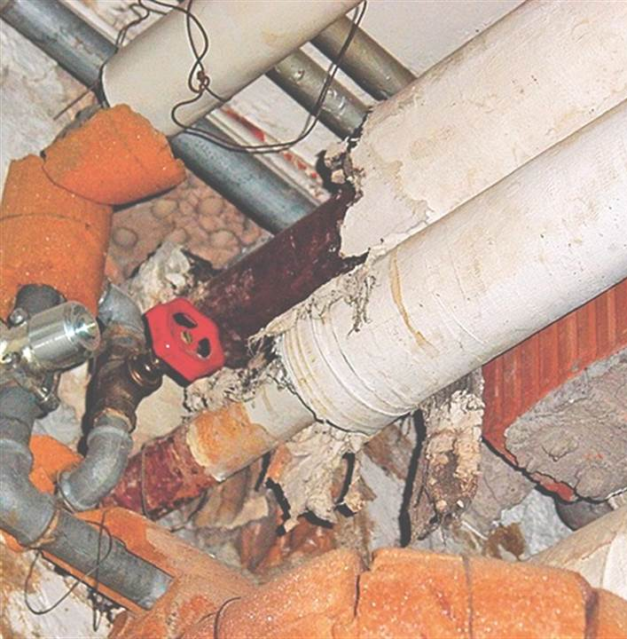
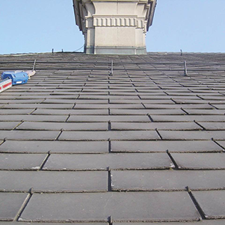
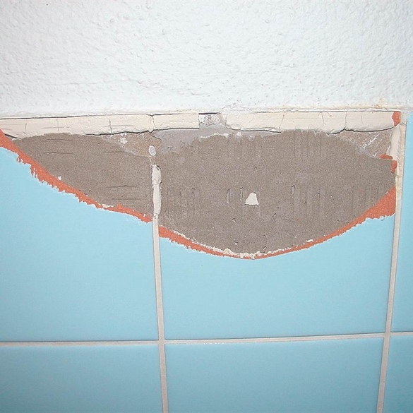
Perché l'amianto è pericoloso
Rivestimenti per pareti
Isolazioni di tubi
Tetti
Immagini: Suva
L'amianto uccide molto lentamente: il minerale naturale è costituito da fibre molto sottili. Se queste raggiungono i polmoni, possono provocarvi il cancro nel tempo.
Il pericolo dell'amianto è spesso sottovalutato:
- il pericolo non è visibile all'occhio (le fibre di amianto sono microscopiche)
- dal momento dell'inalazione fino all'apparire della malattia possono passare da 20 a 40 anni

Più di 100 persone muoiono ogni anno a causa dell'esposizione all'amianto.
Dove si nasconde l'amianto
Negli edifici costruiti prima del divieto del 1990 di utilizzare amianto, si può quasi sempre trovare amianto da qualche parte.
Materiali che possono contenere amianto sono in particolare:
- Colle per pannelli, colle per piastrelle, ...
- Intonaco, sia all'interno che all'esterno
- Fibrocemento, p. es. lamiere ondulate, scandole, tubi
(in parte fino al 1995)
- Vari rivestimenti per pavimenti
- Guarnizioni per flange, p. es. per tubi di riscaldamento
(in parte fino al 1995)
- …

La vostra responsabilità quali committenti
Potete contribuire a proteggere la salute del vostro artigiano:
Chiarite tempestivamente: accertatevi anche per piccoli lavori se vi è la presenza di amianto.
Questo vi darà la sicurezza di pianificazione per il progetto di costruzione.
- Costi: le bonifiche da amianto hanno un impatto sui costi.
- Programma di lavoro: l'insorgere inaspettato di amianto ritarda i lavori.
- Salute: le fibre di amianto rilasciate nell'ambiente mettono in pericolo la salute dei residenti e degli artigiani.
Informate gli artigiani: informate gli artigiani sul risultato degli accertamenti. Solo così potranno prevedere e attuare le misure di protezione necessarie.
Accertamento della presenza di amianto
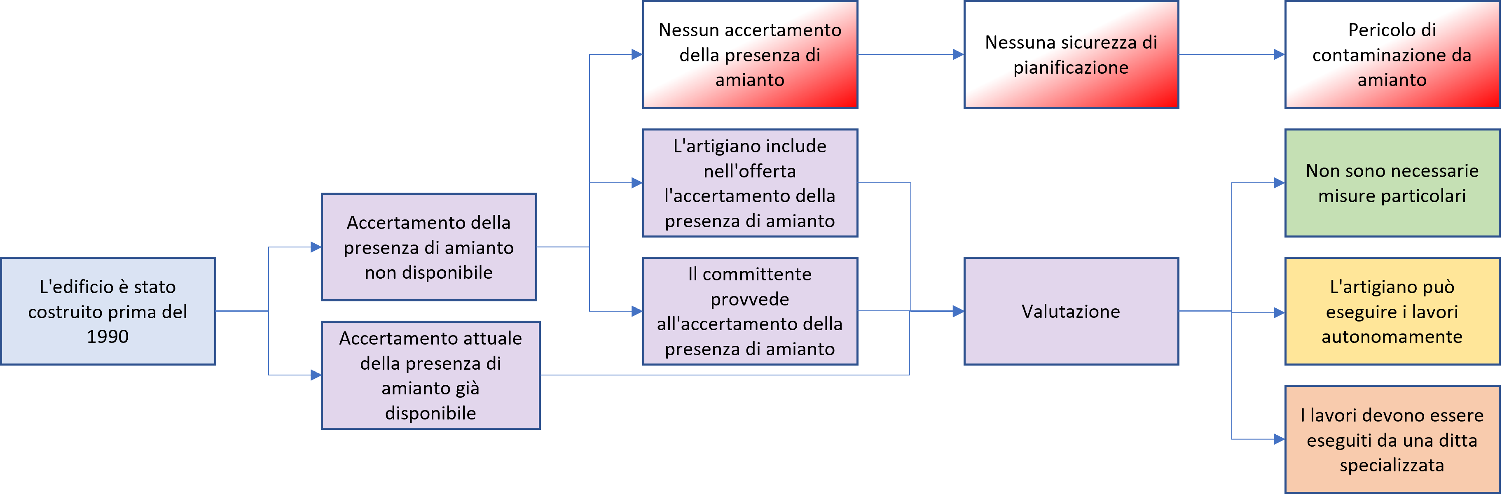

Basi legali
Nessun lavoro senza accertamento della presenza di amianto: se l'edificio è stato costruito prima del 1990, prima di iniziare i lavori il datore di lavoro deve individuare i pericoli (Ordinanza sui lavori di costruzione OLCostr, art. 3). A tale scopo gli serve un accertamento della presenza di amianto. Una conferma verbale dell'assenza di amianto non è sufficiente.
Per i progetti soggetti all'obbligo di un permesso di costruzione, nell'ambito della domanda di autorizzazione edilizia il committente deve fornire informazioni sui rifiuti edili che contengono amianto (Ordinanza sui rifiuti OPSR, art. 16). A tale scopo è necessario un accertamento della presenza di amianto.
I costi per l'accertamento dell’amianto fanno parte del progetto e sono a carico del committente.
Responsabilità del proprietario di un'opera: quale proprietari di un edificio, rispondete del fatto che le persone che vi si trovano o che vi lavorano non siano esposte a pericoli (Codice delle obbligazioni CO, art. 58). Le rivendicazioni di responsabilità civile possono essere fatte valere anche a titolo di regresso.
Maggiori informazioni
Soluzione settoriale della tecnica della costruzione, amianto, suissetec.ch/slps-202

